CHƯƠNG III. ÔN TẬP PHÂN SỐ (BUỔI 1)
Họ tên: …………………….……………..…..……………… Lớp: 6B2+6A1/ …... Ngày: …. / … / 20…..
A. PHÂN SỐ BẰNG NHAU
- Hai phân số và 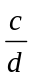 gọi là bằng nhau nếu 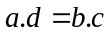
Ví dụ: Tìm số nguyên x, biết: 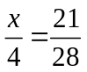
Giải: Vì nên x.28 = 4.21. Suy ra 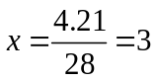
Bài 1.1. Tìm số nguyên x biết
a) 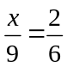 b) 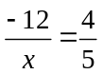 c) 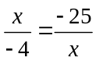 d) 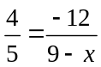 e) 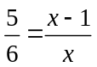
Bài 1.2*. Tìm các số tự nhiên x và y, biết 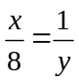
* Bài tập về nhà
Bài 1.3. Hãy lập các cặp phân số bằng nhau từ đẳng thức 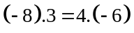
Bài 1.4. Tìm số nguyên x biết
a) 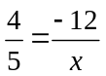 b) 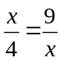 c) 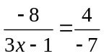 d) 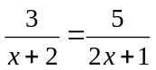

B. RÚT GỌN PHÂN SỐ
1. Tính chất cơ bản của phân số: 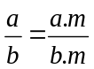 với 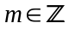và 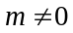; 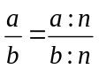 với ƯC (a, b)

2. Quy tắc: Muốn rút gọn phân số ta chia cả tử và mẫu của phân số đó cho một ước chung (khác 1 và -1) của chúng.
- Phân số tối giản là phân số mà cả tử và mẫu chỉ có ước chung là 1 và -1
3. Chú ý:
+ Phân số tối giản thu được phải có mẫu dương.
+ Muốn rút gọn một phân số thành phân số tối giản, ta chia tử và mẫu của nó cho ƯCLN của chúng.
+ Nếu là phân số tối giản thì mọi phân số bằng nó đều có dạng 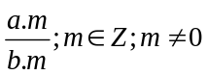
Bài 2.1. Rút gọn các phân số sau:
a) 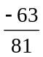 b) 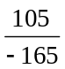 c) 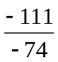 d*) 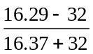
Bài 2.2. (Thử thách 1) Chứng tỏ rằng phân số dạng 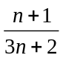 là phân số tối giản với mọi số nguyên n.
* Bài tập về nhà
Bài 2.3. Rút gọn các phân số sau: a) 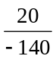 b) 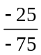 c) 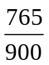 d) 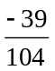
C. PHÉP CỘNG PHÂN SỐ
1. Cộng hai phân số cùng mẫu: 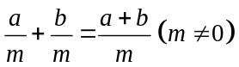
2. Cộng hai phân số không cùng mẫu: Ta viết chúng dưới dạng hai phân số có cùng mẫu rồi cộng các tử và giữ nguyên mẫu.
Chú ý: Để thực hiện phép cộng đơn giản hơn thì trước khi quy đồng ta nên thực hiện rút gọn phân số, đưa các phân số về dạng có mẫu dương.
Bài 3.1. Thực hiện phép tính: a) 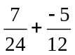 b) 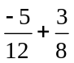 c) 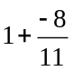
Bài 3.2. Tính các tổng dưới đây sau khi đã rút gọn phân số:
a) 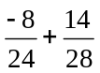 b) 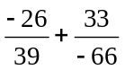 c) 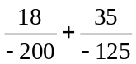
Bài 3.3. Tìm x, biết: a) 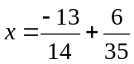 b) 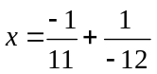 c) 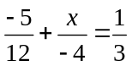
d) 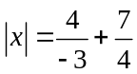 e) 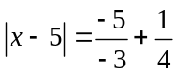
Bài 3.4*. (Thử thách 2) Tìm cặp số nguyên 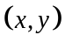 biết: 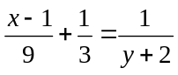
Hướng dẫn: Quy đồng, nhân chéo, rồi lập bảng.
* Bài tập về nhà
Bài 3.5. Thực hiện phép tính: a) 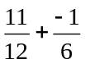 b) 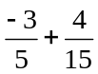 c) 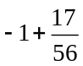
Bài 3.6. Tính các tổng dưới đây sau khi đã rút gọn phân số:
a) 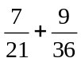 b) 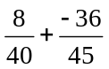 c) 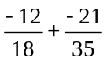 d) 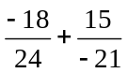
Bài 3.7. Tìm x, biết a) 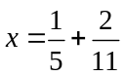 b) 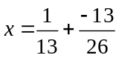 c) 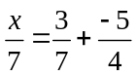
d) 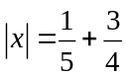 e) 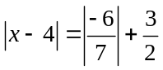

--- Hết ---

